**京汉新城社区委员会学习记录**

|  |  |  |  |
| --- | --- | --- | --- |
| **时间** | 2025年3月21日 | **地点** | 社区 |
| **主题** | 观看电视专题片《反腐为了人民》第一集《惩治蝇贪蚁腐》 | | |
| **参加人员** | 社区党员及干部 | | |
| **主持人** | 谭昌华 | **记录人** | 苏哲 |
| **摘 要** | | | |
| 为加强党风廉政建设，提升党员干部廉洁自律意识，深刻认识反腐工作对保障人民利益的重要性，组织观看电视专题片《反腐为了人民》第一集《惩治蝇贪蚁腐》。  全体参会人员集中观看专题片。片中通过吉林省长春市汽开区第七小学原后勤主任戚世国等人从学生餐费中捞取好处的校园餐回扣腐败案、四川省射洪市农业农村局原党组书记局长张朝平在高标准农田建设项目中收受贿赂案以及湖南省东安县房屋维修资金服务办公室原主任周小健贪污挪用住房维修资金案等真实案例，生动展现基层腐败问题对群众切身利益的严重侵害。这些 “蝇贪蚁腐” 行为，虽案值相对较小，但严重损害群众获得感，挥霍群众对党和政府的信任，侵蚀党的执政根基，给大家带来强烈的视觉冲击和深刻的思想震撼 。  通过本次会议，全体参会人员对惩治 “蝇贪蚁腐” 重要性有更深刻认识，纷纷表示要坚守廉洁底线，以实际行动为营造风清气正政治生态贡献力量 。 | | | |

图一 大家认真学习中

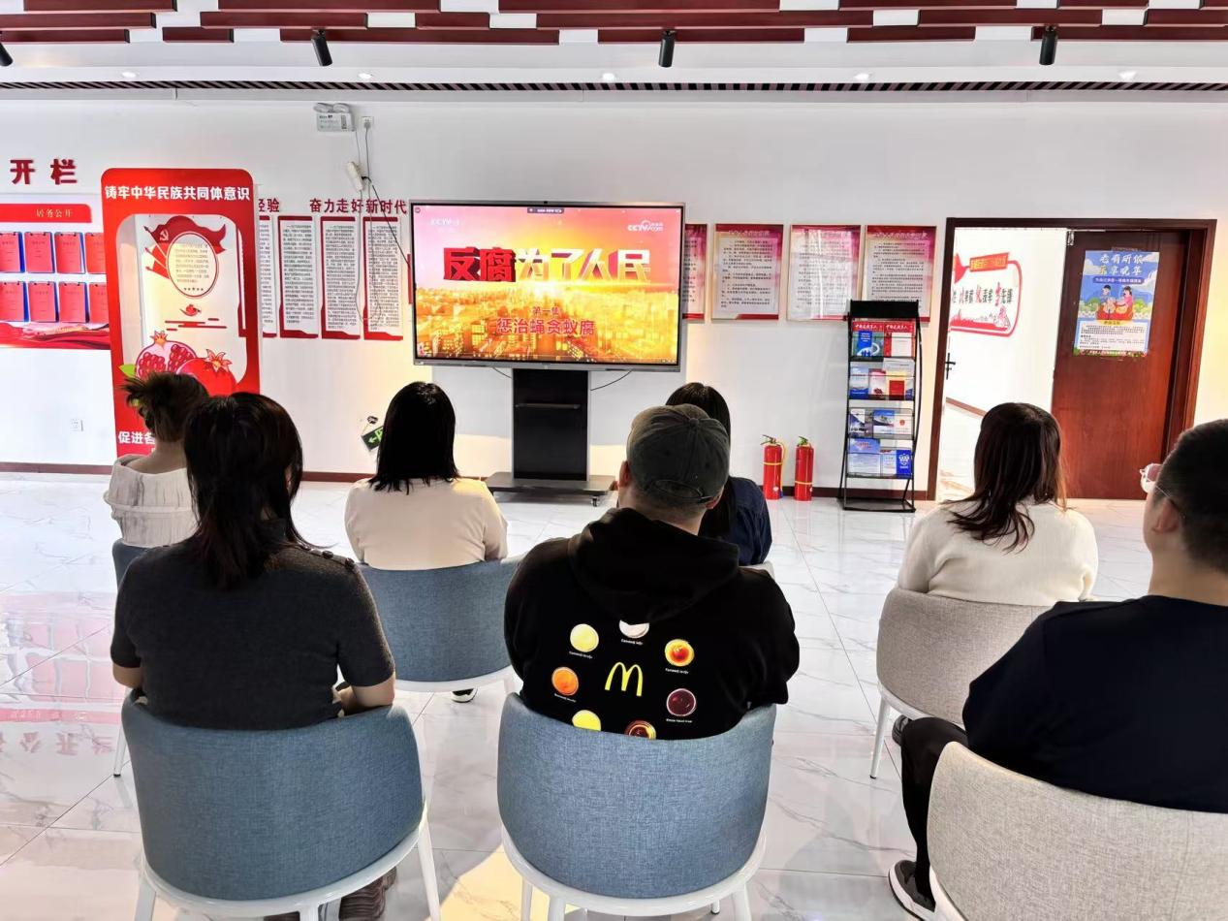

图二 大家认真学习中

